检 测 报 告

试验名称：镜面曲率半径

主检： |  | 日期：
审核： |  | 日期：
批准： |  | 日期：

北京光华荣昌汽车部件有限公司实验室

声 明

- 报告无实验室“检测专用章”无效。
- 报告无主检、审核、批准人签字无效。
- 报告涂改无效。
- 复制报告未重新加盖“检测专用章”无效。
- 对检测报告若有异议，请收到报告后15个工作日内通知实验室。
⑹ 送样检测仅对样品负责。
⑺ 电子版报告无安全密码无效。

试验单位：北京光华荣昌汽车部件有限公司实验室
地 址：北京市昌平区流村镇工业园区
电 话： (010) 60793358-5711 邮 编：102200

样品名称 | 镜片 | 车 型 | B41V
样品件号 | REM0010524/REM0010550 | 样品数量 | 6件
委托单位 | 后视镜开发部 | 生产单位 | /
送样者及其 联系方式 | 郭锐  18201382432 | 送样日期 | 2023年3月16日
试验地点 | 北京光华荣昌汽车部件有限公司  实验室 | 试验日期 | 2023年3月20日
试验项目 | 镜面曲率半径
试验标准 | Q/BJORV S 0306
样品状态 | PV
试验结论 | 对 2023年3月16日后视镜开发部部送检的 B41V镜片总成按照 Q/BJORV S 0306进行镜面曲率半径检测，经检测符合标准要求。
备 注 | /

一、试验条件
试验时间： | 2023年3月20日—2023年3月20日
试验地点： | 北京光华荣昌汽车部件有限公司实验室
试验人员： | 李亚平
环境温/湿度： | 温度：17 ℃；湿度：52%
二、试验仪器设备
序号 | 设备名称 | 设备编号 | 规格型号 | 厂家 | 精度 | 有效期
1 | 曲率仪 | L-133 | R32-TE | 北京同锐鑫科技有限公司 | 0.001mm | 2023年11月26日
三、试验方法及评价标准
1、试验方法
将后视镜放在水平面上，仪器通过反射面中心，并平行于镜子B线段或垂直于该线段上，距离全长的1/3、1/2、2/3处，横向纵向各测量一次，按公式rp1=(r1+r1′)/2 rp2=(r2+r2′)/2 rp3=(r3+r3′)/2 r=(rP1+rp2+rp3)/3计算。
2、评价标准
SR=1260±60mm
四、标准偏离
1、标准偏离
/
五、试验结果
1、试验结果
样品名称 | 样品编号 | 项目 | 1/3 |  |  | 1/2 |  |  |  |  | 2/3
样品名称 | 样品编号 | 项目 | r1 | r1′ |  | r2 |  | r2′ |  |  | r3 |  | r3′
镜片 | 033-001-202303 | 测量值mm | 0.382 | 0.396 |  | 0.384 |  | 0.394 |  |  | 0.385 |  | 0.399
镜片 | 033-001-202303 | 曲率半径r mm | 1282
镜片 | 033-002-202303 | 测量值mm | 0.398 |  | 0.429 |  | 0.397 |  | 0.401 | 0.389 |  | 0.393
镜片 | 033-002-202303 | 曲率半径r mm | 1248
镜片 | 033-003-202303 | 测量值mm | 0.398 |  | 0.390 |  | 0.392 |  | 0.395 | 0.401 |  | 0.427
镜片 | 033-003-202303 | 曲率半径r mm | 1250
镜片 | 033-004-202303 | 测量值mm | 0.394 |  | 0.393 |  | 0.389 |  | 0.392 | 0.394 |  | 0.412
镜片 | 033-004-202303 | 曲率半径r mm | 1264
镜片 | 033-005-202303 | 测量值mm | 0.394 |  | 0.397 |  | 0.395 |  | 0.405 | 0.394 |  | 0.412
镜片 | 033-005-202303 | 曲率半径r mm | 1252
镜片 | 033-006-202303 | 测量值mm | 0.399 |  | 0.392 |  | 0.402 |  | 0.396 | 0.394 |  | 0.415
镜片 | 033-006-202303 | 曲率半径r mm | 1251

六、试验照片
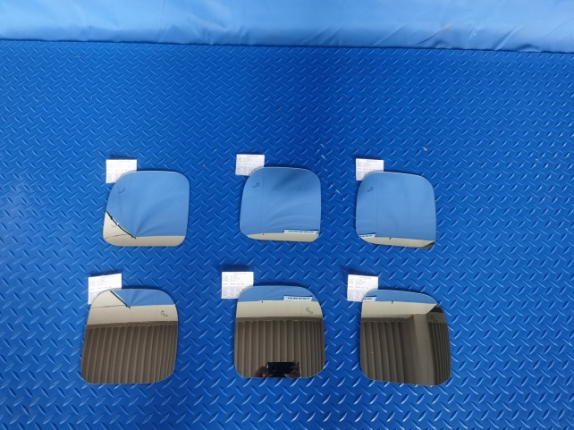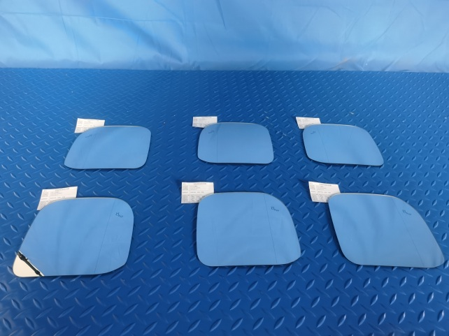
试验前
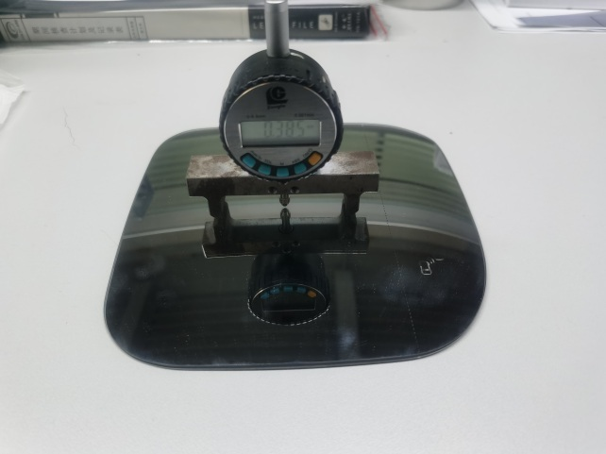
试验中
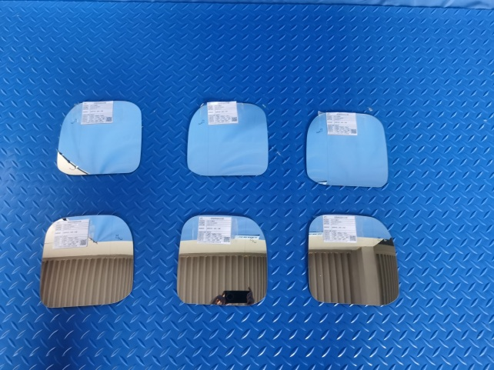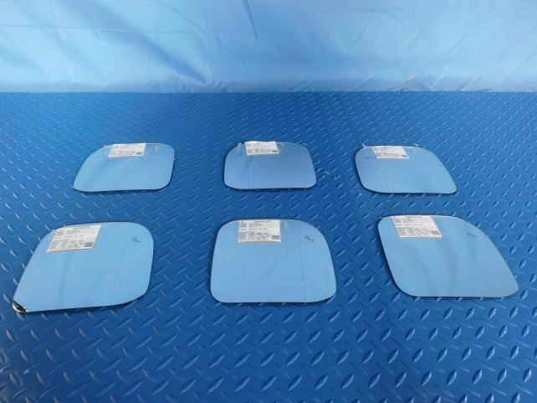
试验后
**报告结束**

